Reporte Agregado - COPEC
MONITOREO WES
Análisis consolidado de 11 puntos de monitoreo
Rango: 01-05-26 - 31-05-26
Generado: 29-05-26 18:48

RESUMEN EJECUTIVO AGREGADO
Puntos de monitoreo analizados: 11.
Consumo total agregado: 4.152,2 m³.
Consumo promedio por punto: 377,5 m³.
Total de alertas registradas: 76.

COMPARACIÓN DE CONSUMO POR PUNTO
Consumo total registrado en cada punto de monitoreo durante el periodo analizado.
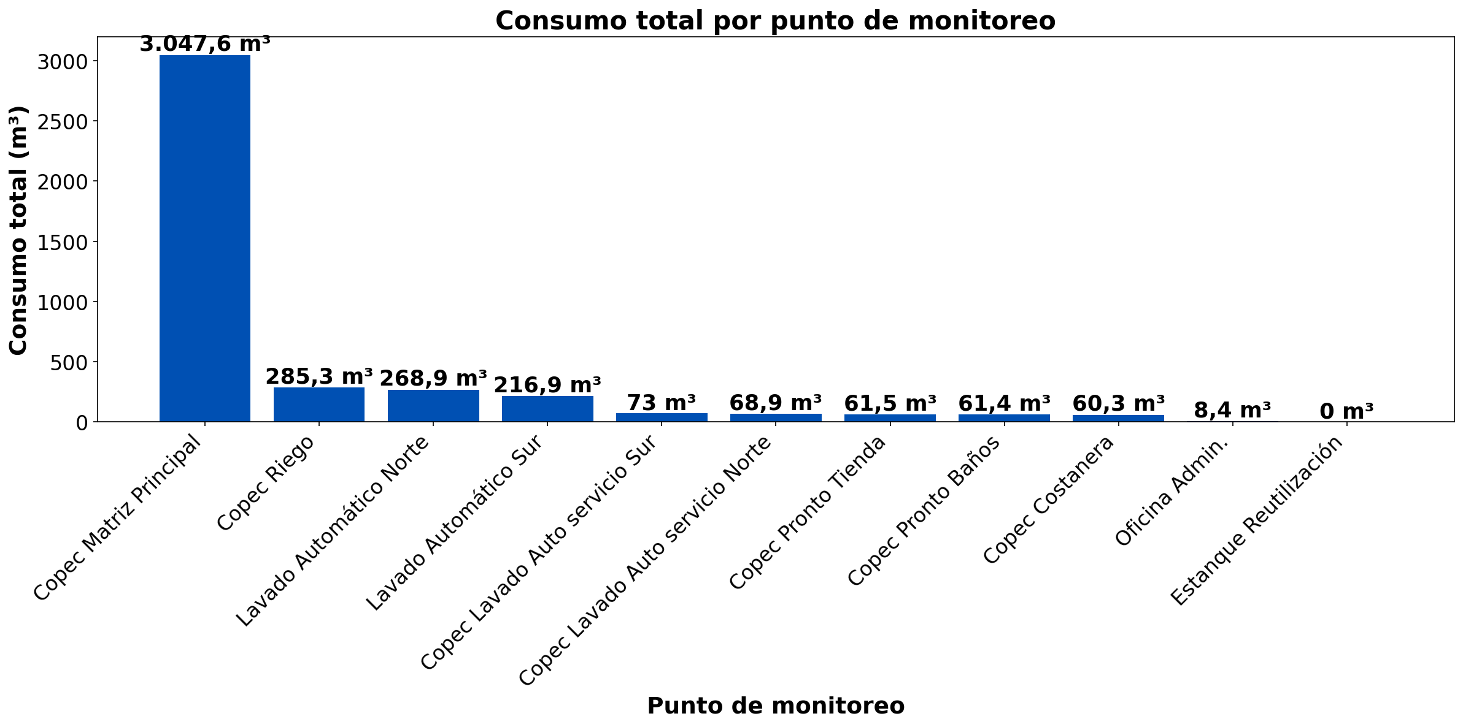

El análisis comparativo revela que el punto con mayor consumo es Copec Matriz Principal, con un total de 3.047,6 m³ durante el periodo analizado. Este valor representa un 707,4% por encima del promedio (377,5 m³ por punto), indicando una demanda significativamente superior a la media. Por otro lado, el punto con menor consumo es Estanque Reutilización, con un total de 0 m³. Este valor representa un 100% por debajo del promedio, mostrando una demanda significativamente inferior. Los puntos muestran consumos relativamente homogéneos, con una diferencia limitada entre el máximo y el mínimo.

RESUMEN POR PUNTO DE MONITOREO

MÉTRICAS POR PUNTO
Ranking | Dispositivo | Consumo total (m³) | Número de alerta | Consumo nocturno | Proyección de filtración
1 | Copec Matriz Principal | 3.047,6 | 4 | 895,8 m³  (29 días, 100%) | 3.071,5 m³  (100,8%)
2 | Copec Riego | 285,3 | 11 | 162,6 m³  (28 días, 96,6%) | 557,4 m³  (195,4%)
3 | Lavado Automático Norte | 268,9 | 25 | 34,2 m³  (28 días, 96,6%) | 117,3 m³  (43,6%)
4 | Lavado Automático Sur | 216,9 | 8 | 31,6 m³  (29 días, 100%) | 108,3 m³  (49,9%)
5 | Copec Lavado Auto servicio Sur | 73 | 4 | 8,1 m³  (29 días, 100%) | 27,9 m³  (38,3%)
6 | Copec Lavado Auto servicio Norte | 68,9 | 0 | 8,2 m³  (29 días, 100%) | 28,2 m³  (40,9%)
7 | Copec Pronto Tienda | 61,5 | 9 | 14,8 m³  (29 días, 100%) | 50,9 m³  (82,8%)
8 | Copec Pronto Baños | 61,4 | 15 | 12,3 m³  (29 días, 100%) | 42,2 m³  (68,8%)
9 | Copec Costanera | 60,3 | 0 | 48,6 m³  (24 días, 82,8%) | 166,8 m³  (276,8%)
10 | Oficina Admin. | 8,4 | 0 | 1,2 m³  (22 días, 75,9%) | 4,1 m³  (48,8%)
11 | Estanque Reutilización | 0 | 0 | 0 m³  (0 días, 0%) | 0,0 m³  (0,0%)
 | TOTAL | 4.152,2 | 76 | 1.217,6 m³ | 4.174,7 m³

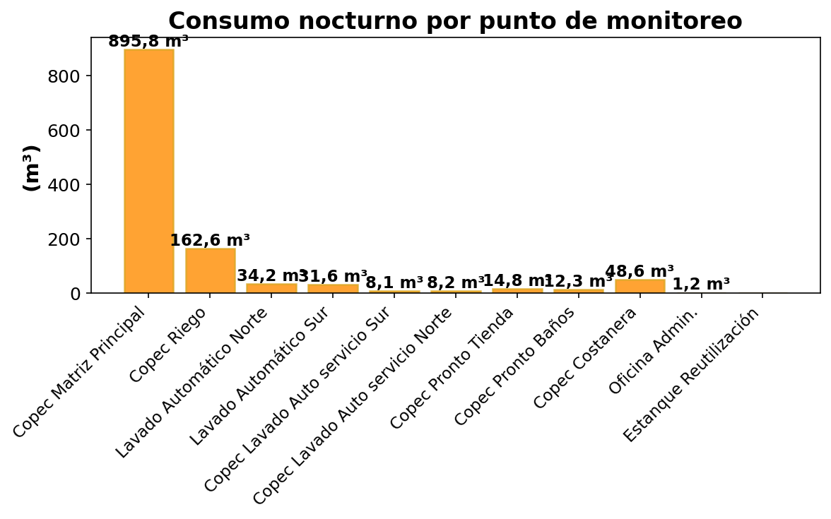

DÍA CON MAYOR CONSUMO NOCTURNO - LAVADO AUTOMÁTICO NORTE (06-05-26):
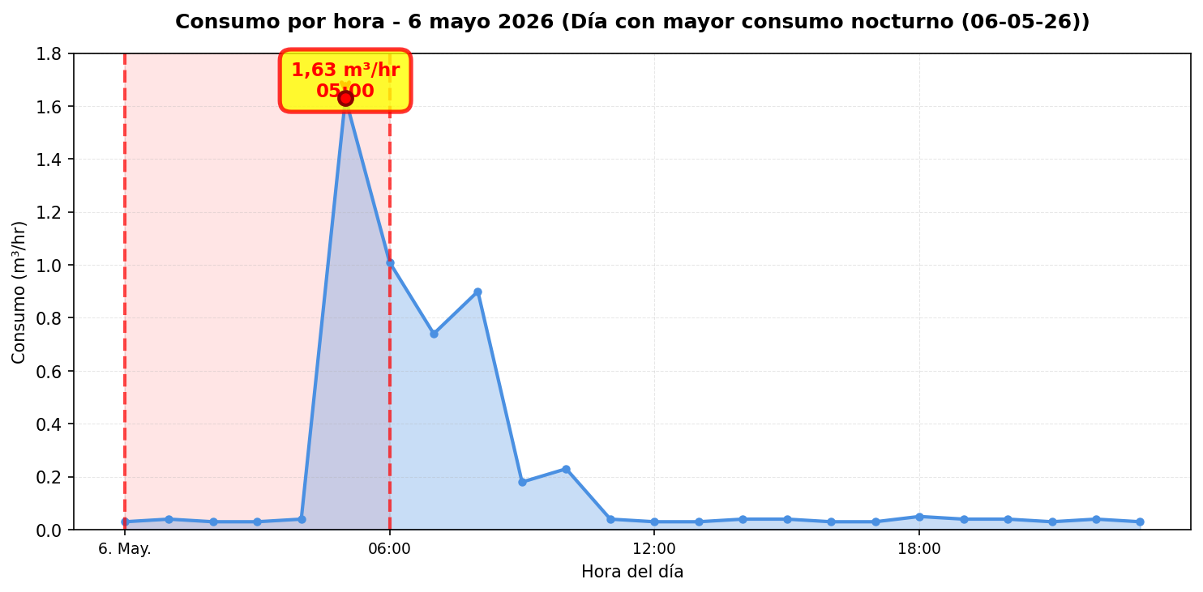
El nodo Lavado Automático Norte registró 25 alerta(s) durante 22 día(s) del periodo analizado. La periodicidad de las alertas es regular (más del 50% de los días). Se identificó una proyección de filtración de 117,3 m³ ($149.031), lo que indica un patrón de fuga constante durante el periodo.

DÍA CON MAYOR CONSUMO NOCTURNO - LAVADO AUTOMÁTICO SUR (27-05-26):
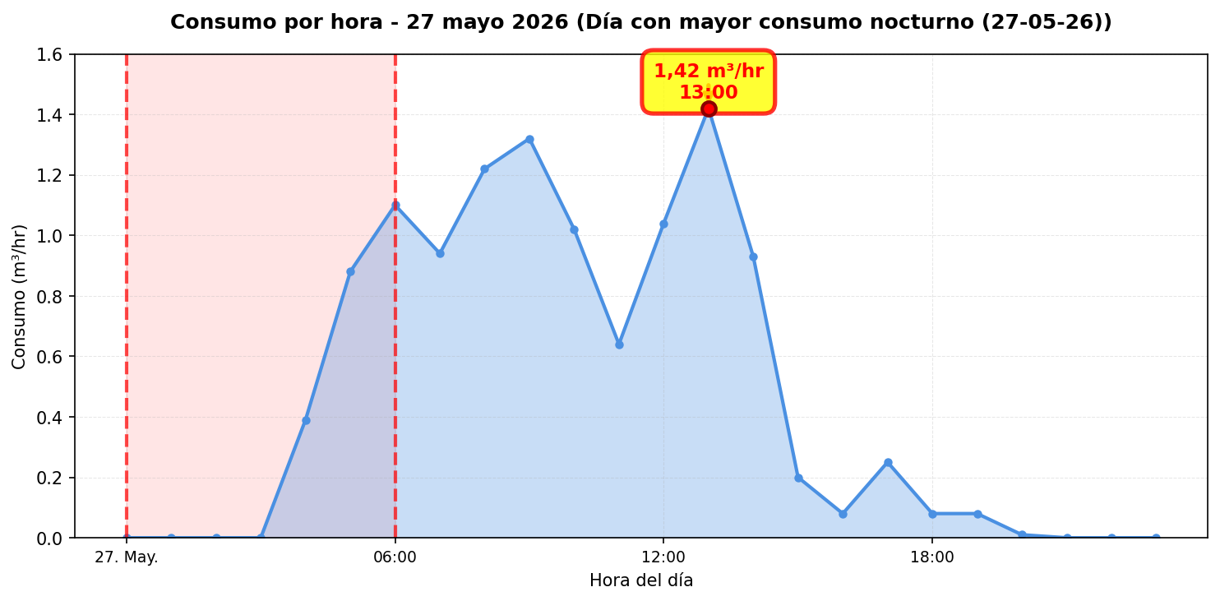
El nodo Lavado Automático Sur registró 8 alerta(s) durante 8 día(s) del periodo analizado. La periodicidad de las alertas es intermitente (más del 20% de los días). Se identificó una proyección de filtración de 108,3 m³ ($137.595), lo que indica un patrón de fuga constante durante el periodo.

DÍA CON MAYOR CONSUMO NOCTURNO - COPEC RIEGO (29-05-26):
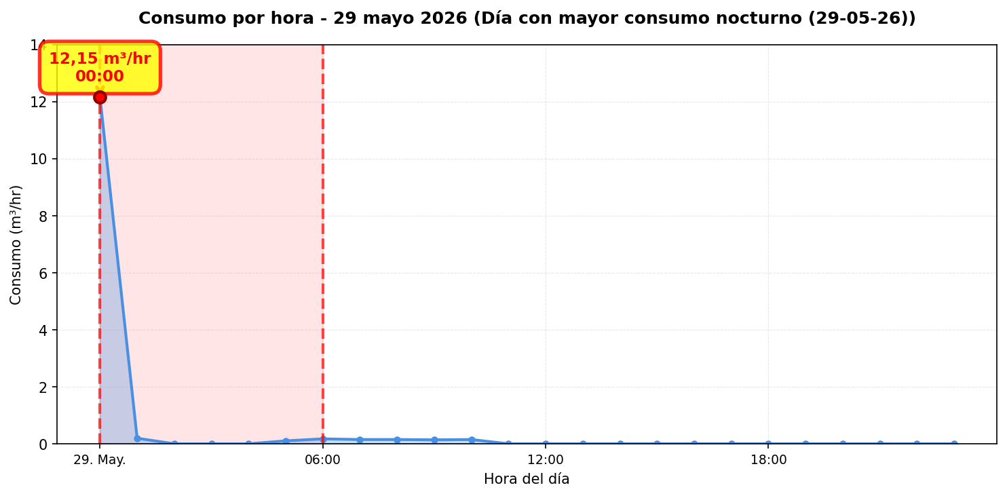
El nodo Copec Riego registró 11 alerta(s) durante 11 día(s) del periodo analizado. La periodicidad de las alertas es intermitente (más del 20% de los días). Se identificó una proyección de filtración de 557,4 m³ ($707.911), lo que indica un patrón de fuga constante durante el periodo.

DÍA CON MAYOR CONSUMO NOCTURNO - COPEC MATRIZ PRINCIPAL (29-05-26):
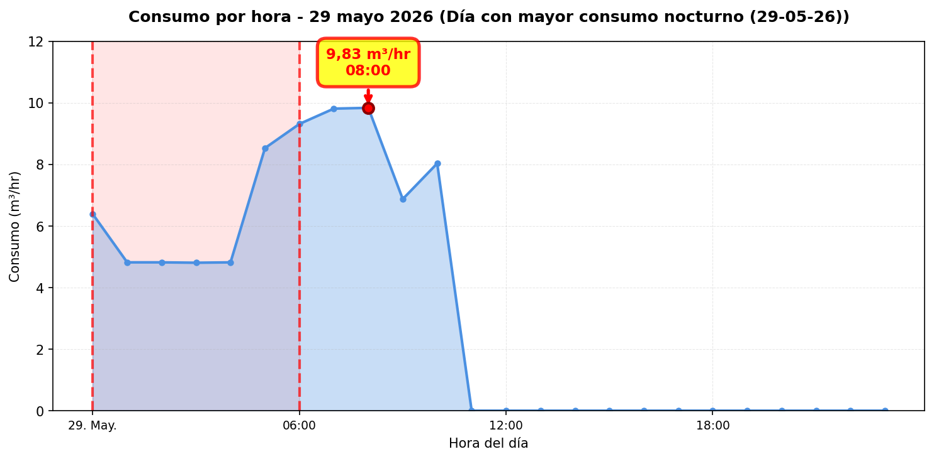
El nodo Copec Matriz Principal registró 4 alerta(s) durante 3 día(s) del periodo analizado. La periodicidad de las alertas es puntual (menos del 20% de los días). Se identificó una proyección de filtración de 3.071,5 m³ ($3.900.781), lo que indica un patrón de fuga constante durante el periodo.

DÍA CON MAYOR CONSUMO NOCTURNO - COPEC PRONTO BAÑOS (29-05-26):
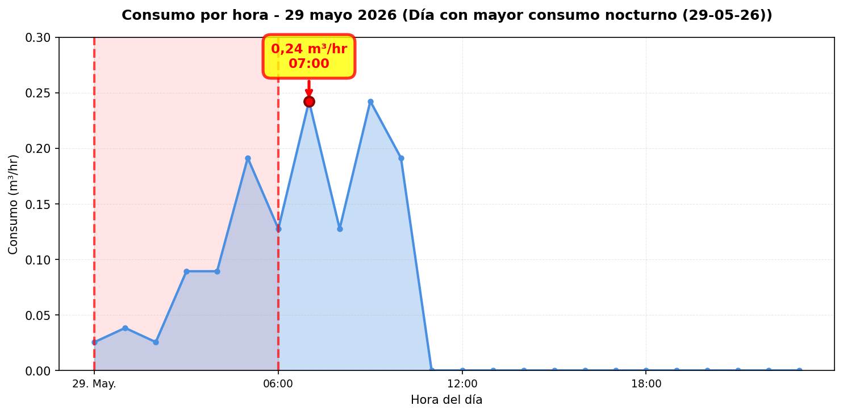
El nodo Copec Pronto Baños registró 15 alerta(s) durante 12 día(s) del periodo analizado. La periodicidad de las alertas es intermitente (más del 20% de los días). Se identificó una proyección de filtración de 42,2 m³ ($53.612), lo que indica un patrón de fuga constante durante el periodo.

DÍA CON MAYOR CONSUMO NOCTURNO - COPEC LAVADO AUTO SERVICIO SUR (16-05-26):
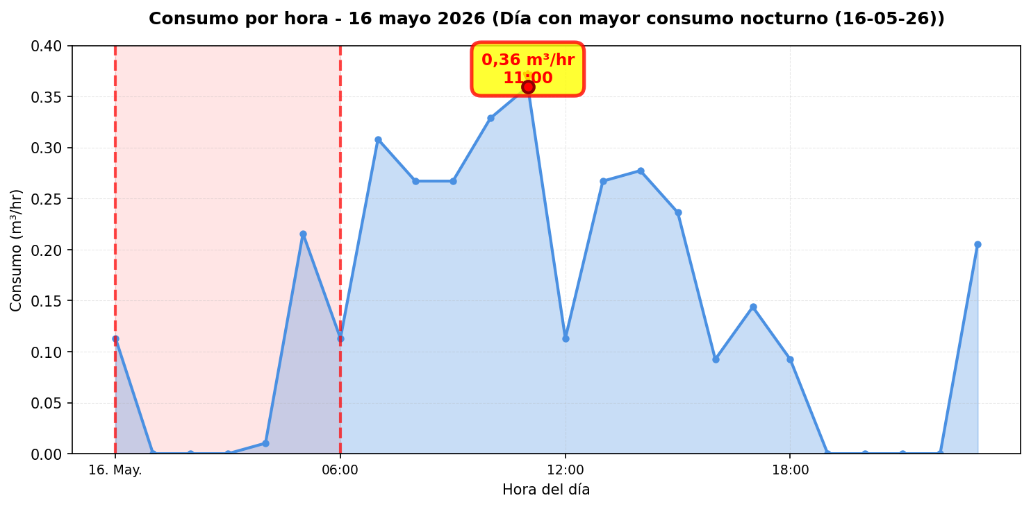
El nodo Copec Lavado Auto servicio Sur registró 4 alerta(s) durante 4 día(s) del periodo analizado. La periodicidad de las alertas es puntual (menos del 20% de los días). Se identificó una proyección de filtración de 27,9 m³ ($35.460), lo que indica un patrón de fuga constante durante el periodo.

DÍA CON MAYOR CONSUMO NOCTURNO - COPEC PRONTO TIENDA (09-05-26):
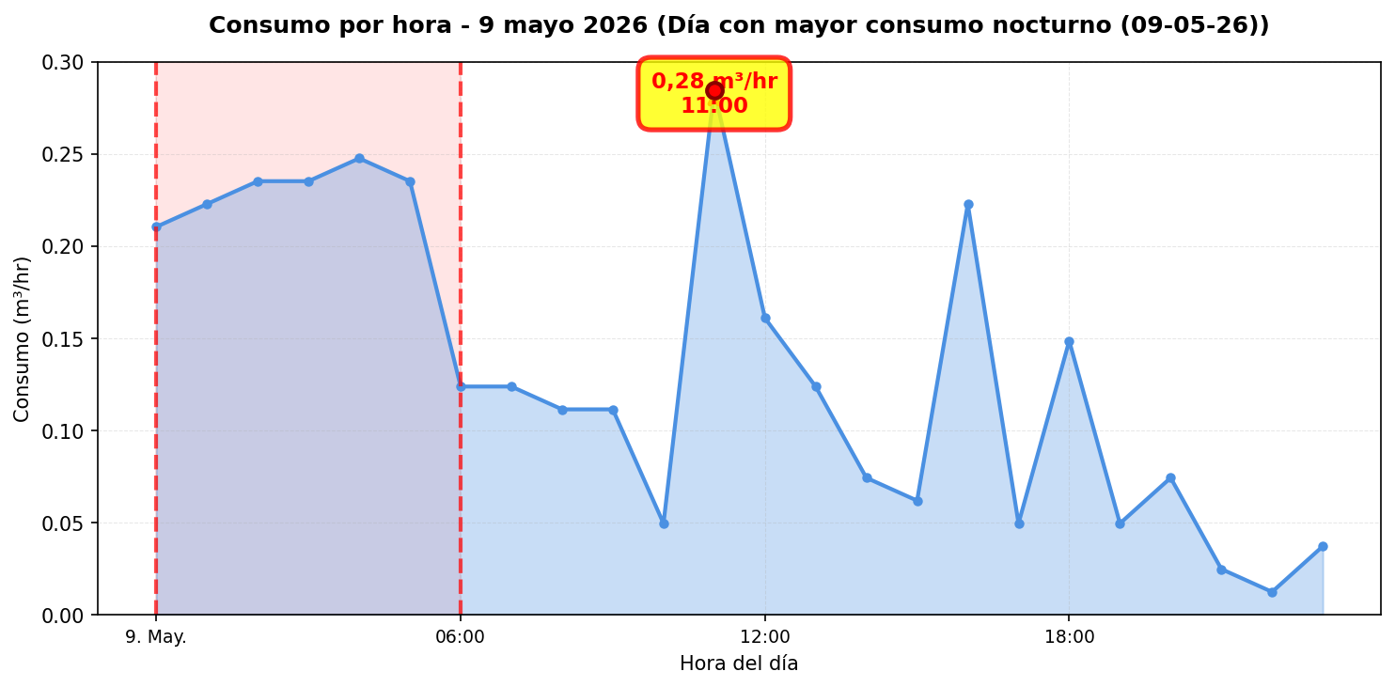
El nodo Copec Pronto Tienda registró 9 alerta(s) durante 8 día(s) del periodo analizado. La periodicidad de las alertas es intermitente (más del 20% de los días). Se identificó una proyección de filtración de 50,9 m³ ($64.627), lo que indica un patrón de fuga constante durante el periodo.

Las alertas registradas son puntuales y no se repiten todos los días durante el periodo analizado. Por lo tanto, no se realiza una proyección de filtración continua ni se genera la gráfica comparativa de consumo efectivo versus filtración, ya que las alertas no representan un patrón de fuga constante.

CONCLUSIONES
Este reporte sintetiza los principales hallazgos de consumo y fugas detectados durante el periodo analizado. Se recomienda revisar los días con mayor consumo y atender las alertas registradas.
El análisis de filtración detectó proyecciones de fuga en los siguientes puntos de monitoreo: Copec Matriz Principal, Copec Riego, Lavado Automático Norte, Lavado Automático Sur, Copec Lavado Auto servicio Sur, Copec Lavado Auto servicio Norte, Copec Pronto Tienda, Copec Pronto Baños, Copec Costanera y Oficina Admin.. Estos puntos presentan consumos nocturnos significativos que sugieren la presencia de fugas constantes durante el periodo analizado.
Se recomienda realizar una inspección exhaustiva en el terreno de los puntos mencionados para identificar posibles fugas. Específicamente, se sugiere revisar el correcto funcionamiento de todos los artefactos conectados a la red de agua monitoreada por WES en estos puntos, verificando que no presenten fallas, desgaste o mal funcionamiento que puedan generar pérdidas de agua. Asimismo, se recomienda buscar indicadores de humedad en superficies del terreno, tales como áreas húmedas, charcos persistentes, crecimiento anormal de vegetación, o cualquier otra señal que pueda indicar la presencia de una filtración subterránea. Estas acciones permitirán confirmar y localizar la fuente de la posible filtración identificada en el análisis.

